อย. เตือน!! ผลิตภัณฑ์ NEYSURE GOLD สวมเลข อย. และโฆษณาเกินจริง
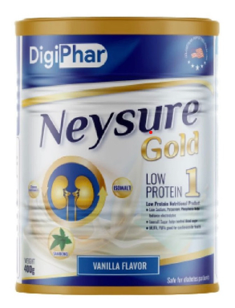
เภสัชกรวีระชัย นลวชัย รองเลขาธิการคณะกรรมการอาหารและยา เผยพบรูปแบบใหม่ของการโฆษณาขายนมผงยี่ห้อ NEYSURE GOLD ที่อ้างรักษาโรคไต โดยการแอบอ้าง เลข อย. ของผู้อื่น แล้วโฆษณาว่าได้รับอนุญาตจากสำนักงานคณะกรรมการอาหารและยา (อย.) แล้ว

ที่ผ่านมา อย. ได้ร่วมกับเจ้าหน้าที่ตำรวจกองบังคับการปราบปรามการกระทำความผิดเกี่ยวกับการคุ้มครองผู้บริโภค (บก.ปคบ.) เจ้าหน้าที่ตำรวจกองบังคับการตำรวจสืบสวนสอบสวนอาชญากรรมทางเทคโนโลยี (บก.สอท.) จับกุมผู้กระทำความผิดในฐานจำหน่ายอาหารที่ไม่มีเลข อย. และโฆษณาหลอกลวง จำนวน 2 เครือข่าย มีผู้ร่วมกระทำความผิดจำนวนมาก ทั้ง 2 เครือข่าย มีนายทุนเป็นชาวเวียดนาม จ้างพนักงานทั้งชาวเวียดนาม และชาวไทย ขณะนี้อยู่ระหว่างดำเนินคดีตามกฎหมาย แต่ยังพบการโฆษณาหลอกลวงตามสื่อออนไลน์อยู่ คาดว่ายังมีเครือข่ายทุนเวียดนามเทาที่ยังไม่ถูกจับ อย. และเจ้าหน้าที่ตำรวจอยู่ระหว่างสืบหาผู้กระทำความผิดเพื่อจับกุมดำเนินคดีตามกฎหมาย

เพื่อไม่ให้เกิดความเสียหายแก่พี่น้องประชาชน อย. ขอย้ำว่า นมผง NEYSURE GOLD เป็นนมผิดกฎหมาย ไม่มี อย. โฆษณาหลอกลวง อวดอ้างสรรพคุณเกินจริง ขอพี่น้องประชาชนอย่าหลงเชื่อ อย่าซื้อมารับประทาน หากพบเบาะแสผู้กระทำผิดโปรดแจ้งที่สายด่วน อย. 1556 หรือผ่าน Line: @FDAThai, Facebook: FDAThai หรือ
E-mail: 1556@fda.moph.go.th หรือ ตู้ ปณ. 1556 ปณฝ. กระทรวงสาธารณสุข จ.นนทบุรี 11004 หรือสำนักงานสาธารณสุขจังหวัดทั่วประเทศ
***********************************************
วันที่เผยแพร่ข่าว เมษายน 2567 ข่าวแจก / ปีงบประมาณ พ.ศ. 2567

